
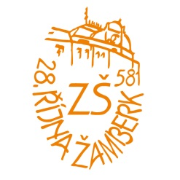
Základní škola Žamberk, 28. října 581
ŽAMBERK PSČ 564 01
tel. 465 613 090, e-mail: zejdlik.jaromir@zs28rijna-zamberk.cz
mobil 608 308 885, http://www.zs28rijna-zamberk.cz

Žádost o individuální vzdělávací plán

Vážený pane řediteli,
žádám Vás tímto o vytvoření individuálního vzdělávacího plánu na školní rok ………………..………..…,
z důvodu ……………………………………………………………..……………………………………….…..…
………………………………………………………………………………………………………………………. .

Jméno a příjmení žáka.............................................................................…... třída: …………………….
Datum narození ...........................……
Bydliště ........................................................................................................................................................
Jméno a příjmení zákonného zástupce ….................................................... Telefon ..............................

Děkuji za vyřízení!

PŘÍLOHY:

V …………………..…………. dne ………………

……………………………………
podpis zákonného zástupce

